網頁設計暑假作業-家長會長投票系統

**投票流程**

1. 網頁會先要求用戶輸入要投的次數。

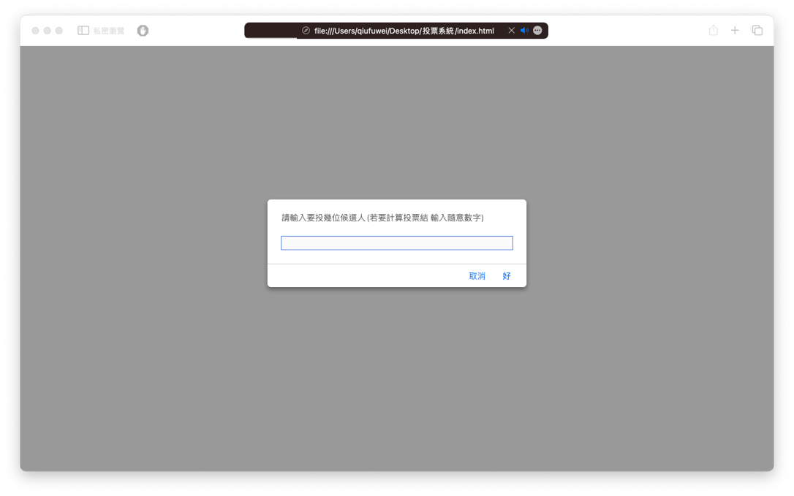

* + Tip:只能輸入阿拉伯數字

這裡運用Javascript中的prompt()要求用戶輸入資料，並把此資料轉換為Number，若輸入不為數字，無法將資料轉為Number，將這會變成NaN， 所以這裡將會判斷是否為NaN來做檢查。 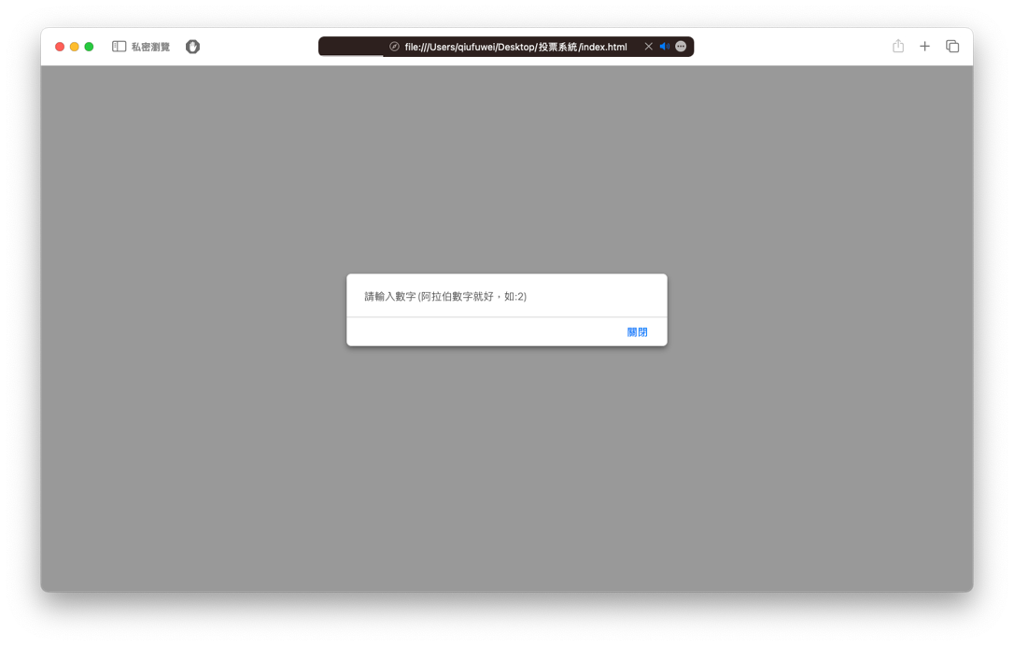

⬆️若輸入不為阿拉伯數字將會顯示此畫面，點擊確定後將會重新詢問用戶

2.輸入完畢後會進到系統，此時功能按下按鈕「上傳投票檔案」並將投票檔案上傳。

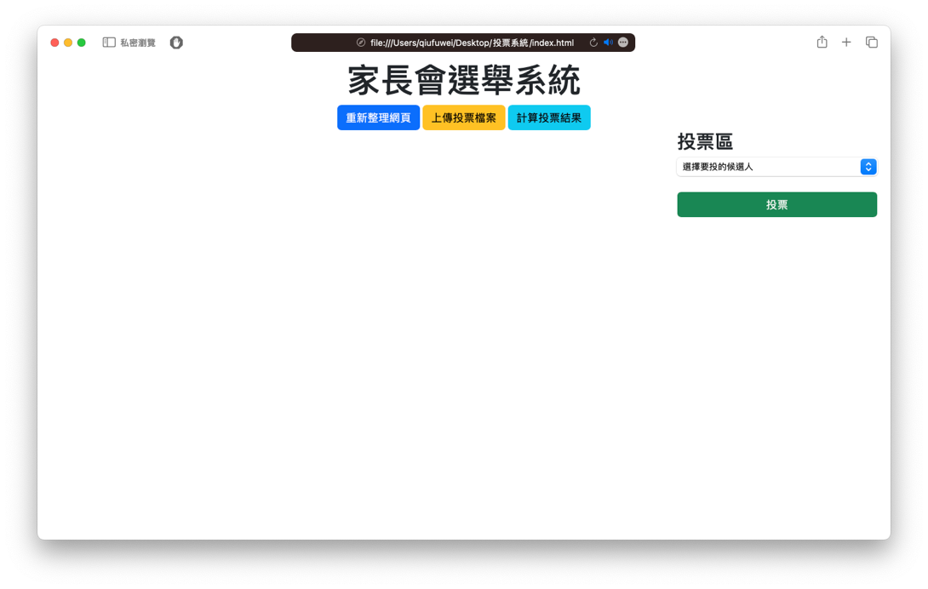

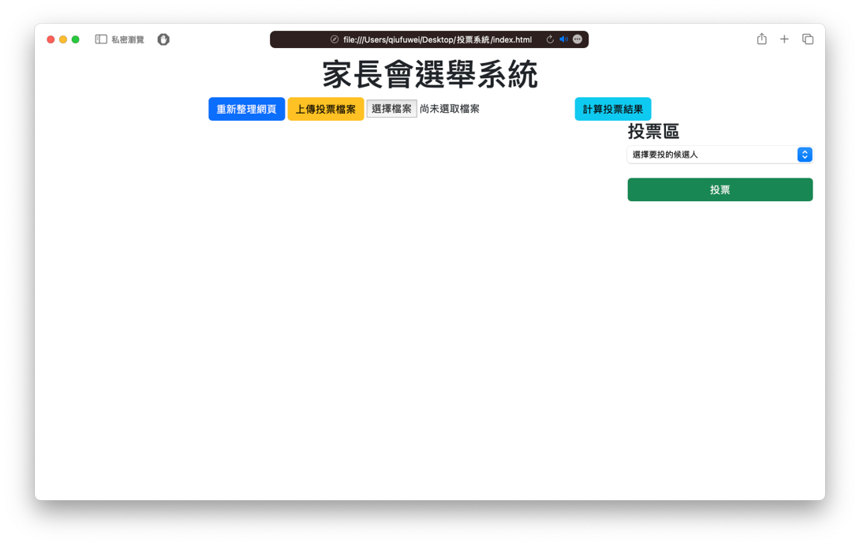

⬆️點擊按鈕之後將會跳出檔案上傳區

由於每次投完票都會自動下載最新的投票檔案，紀錄最新的投票結果，所以每次投票前需要上傳最新的檔案，若初次投票則匯入初始檔案。

這裡用Javascript的XLSX函示庫讀取檔案內容並轉換為JSON，再將JSON檔案中的內容做成HTML的Table(表格)。

* + Tip:上傳的檔案皆為Excel檔案(.xlsx)

3.進行投票

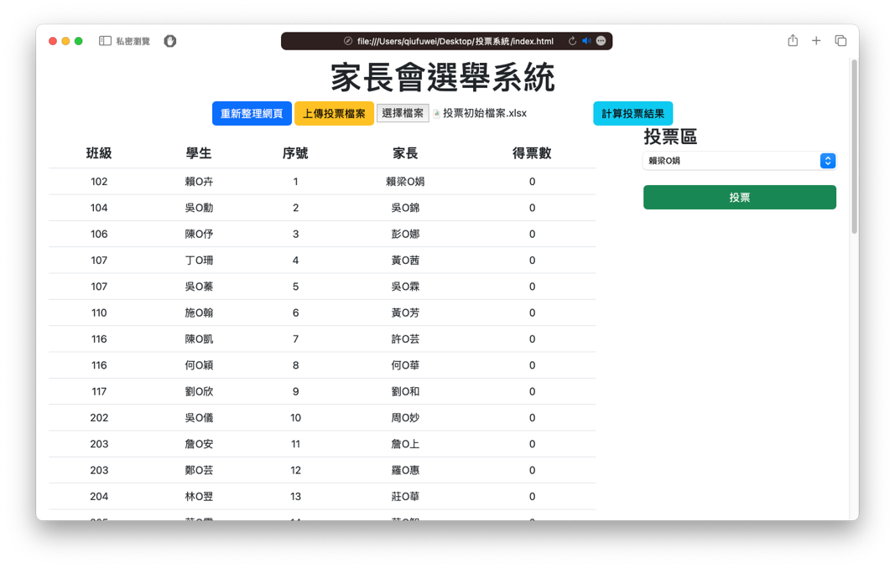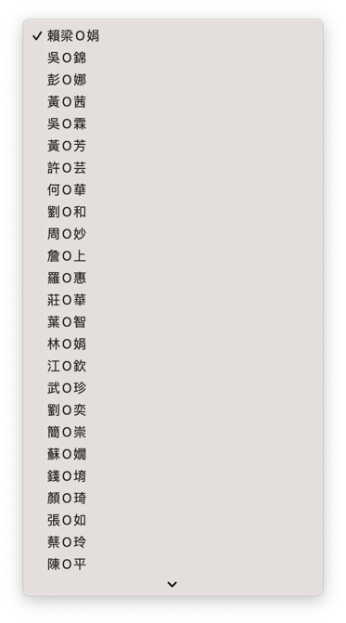

⬆️上傳檔案之後系統會將檔案轉成表格，右側下拉選單也會填充。

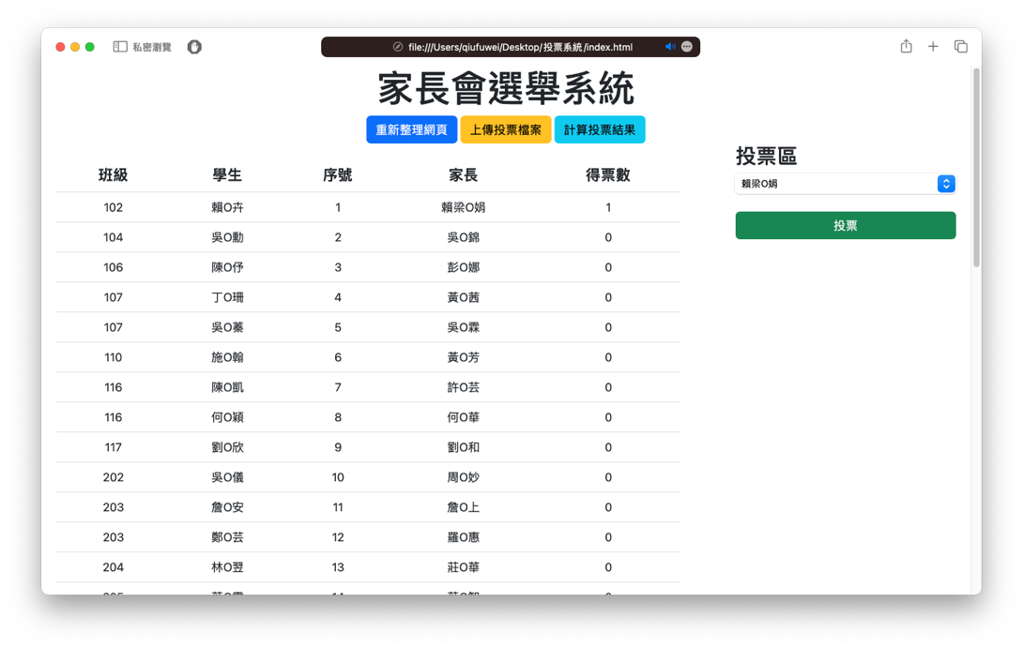

⬆️在選擇要投的候選人並按下投票之後，表格將會即時顯示最新的票數，並繼續讓用戶投票，直至完所有次數(一開始用戶填入的次數)。

當按下按鈕之後，會獲取用戶投的候選人，並在網頁的表格上即時渲染，然後會將使用者投的次數減1，當次數到達0時代表投票結束。

4.投票結束

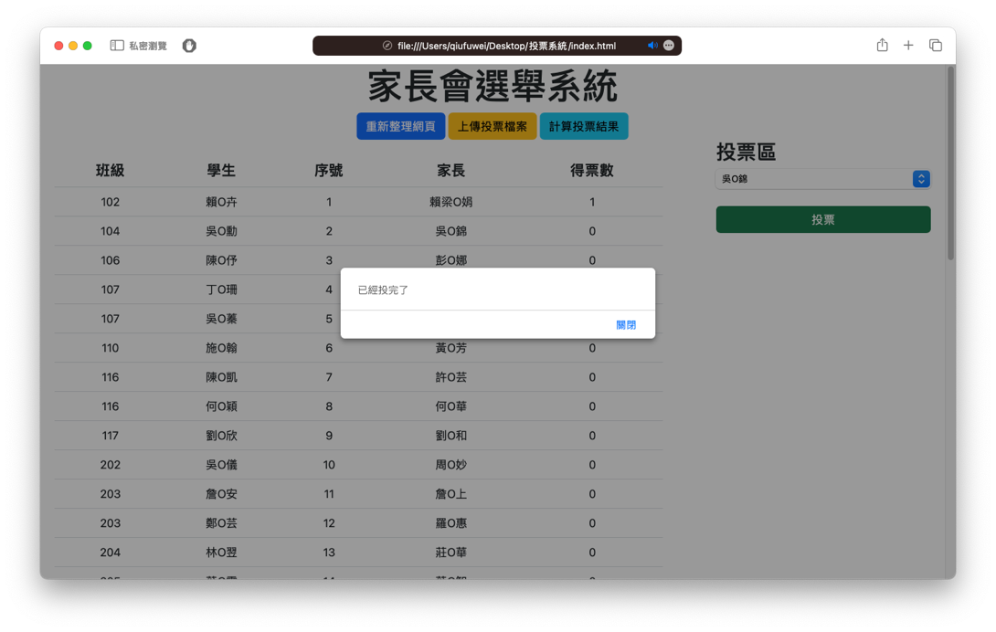

⬆️投票結束後將會出現提示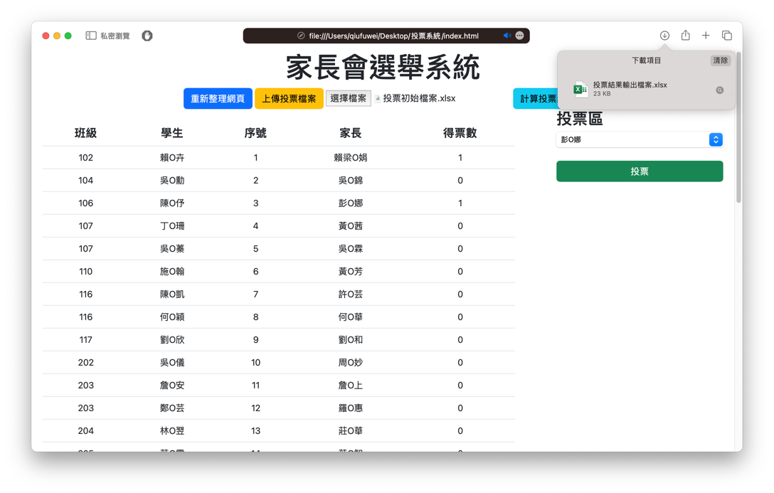

⬆️點擊關閉之後將會自行將「投票結果輸出檔案.xlsx」檔案下載到電腦中

此處利用Javascript讀取表格的最新投票狀況後一樣利用XLSX函示庫做成Excel檔案並下載到用戶電腦。

* + Tip: 下載的檔案要做為下次投票時上傳的檔案。

**投票流程結束**

**結算流程**

1. 在輸入投票次數環節隨意輸入一個數字。

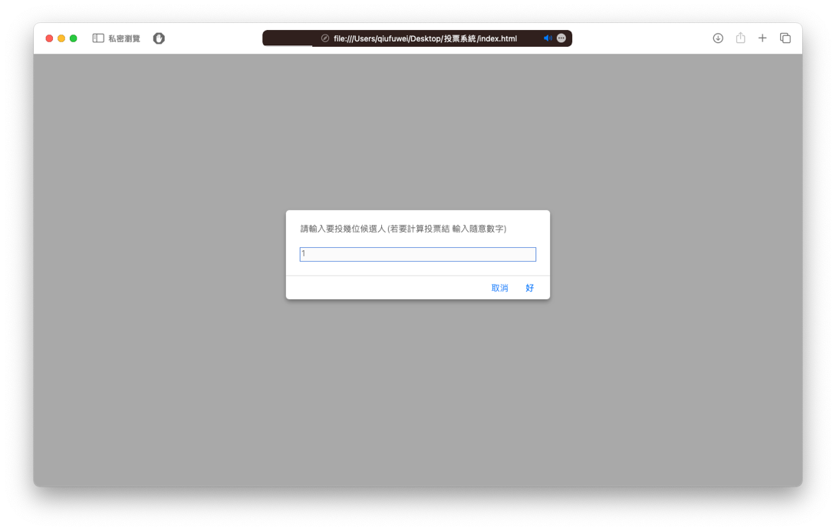

1. 點擊「計算投票結果」按鈕，並上傳最新的投票結果輸出檔案。

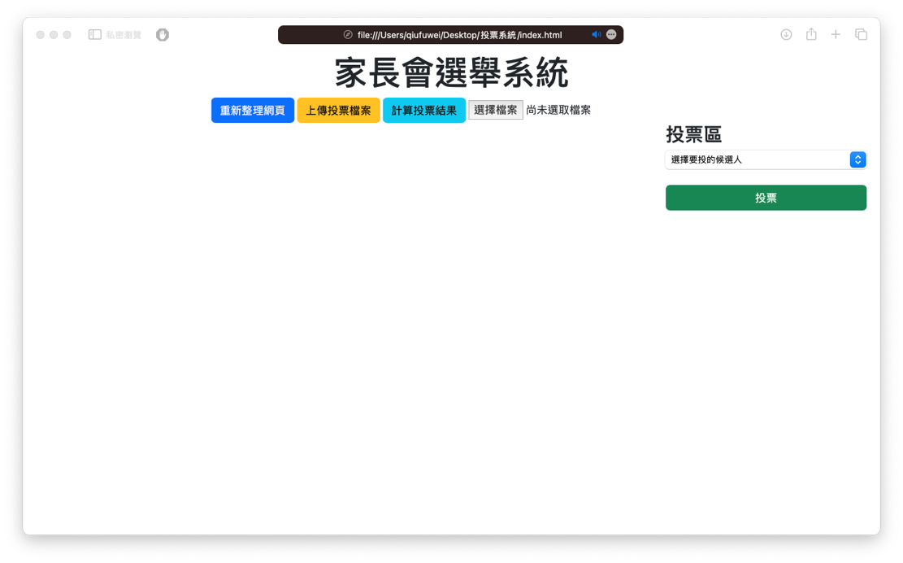

⬆️在按下按鈕之後，將會出現上傳檔案區域，即可上傳檔案。

上傳檔案之後，一樣會利用XLSX函示庫將檔案資料轉換為JSON型態，並根據得票數的排行，取出前三位得票數最高的候選人。

3.查看前三名的得票數

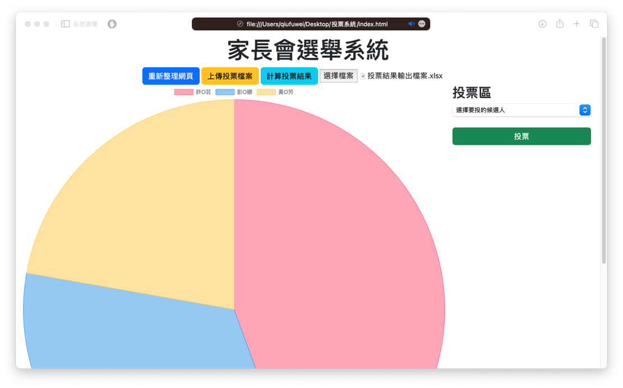

⬆️透過圖表可以清楚的看到得票數前三名的候選人得票狀況。

這理由Javascript的chart.js函示庫將資料製成餅形圖並顯示在網頁上。

**結算流程結束**

使用到：HTML、Javascript、CSS

Javascript庫：XLSX、Chart.js、jQuery、Popper

CSS庫：Bootstrap

心得與結論

這次製作這個網頁可以說是非常的坎坷，還好有ChatGPT，用哪個函示庫，某些功能怎麼寫這些都可以透過ChatGPT被解決，我也透過它學到很多先前沒學過的Javascript語法。

在製作過程中遇到很多大大小小的難題，因爲先前沒有做過類似網頁的經驗，所以在讀取Excel檔時就遇到問題了，一開始想說讀取本地檔案就跟Python一樣非常簡單，後來才發現語法其實沒有那麼簡單，我成功打完之後，才發現基於安全考量，瀏覽器有限制不能讀取本地檔案，所以還曾經嘗試了用Python的http.server服務，又用了node.js的接收檔案，但因為對node.js這方面不熟，又考慮到現在學肯定會來不及，所以在更新資料這方面只能先選擇現在這種方式：讓使用指自行上傳檔案，我也知道這在用戶體驗上肯定會大大扣分，也為用戶操作帶來很大的麻煩，我也會努力學習如何把更新等步驟直接在投票完就直接更新，但這又牽扯到遠端上傳資料的安全性等問題，我也會一一克服。

最後我盡量把整個網頁的介面做的盡量簡單易懂，也把檔案上傳的欄位設為點擊按鈕後才會顯示，增加畫面美觀，不然一打開網頁就出現很多欄位雜亂的畫面在我看來很不美觀，對用戶來說比較不易懂。